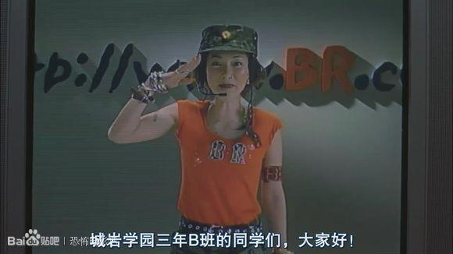
一个穿着很非主流的姐姐出现了,她首先敬了个军礼
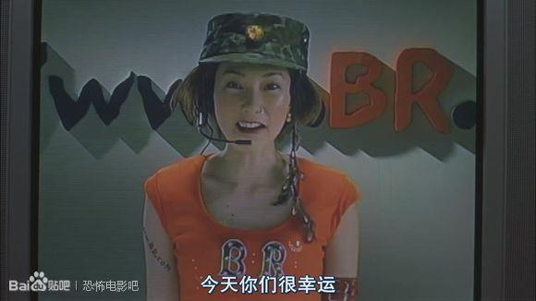
然后就表示城岩中学三年级B班的同学们，你们很幸运（幸运个屁啊）
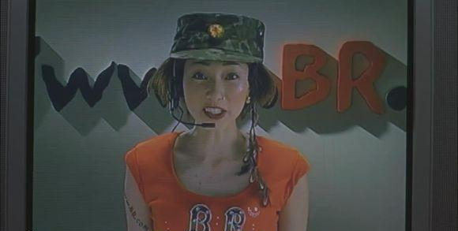
然后又恭喜他们成为今年BR游戏的对象
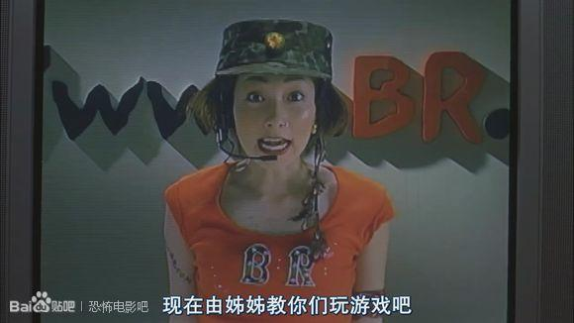
然后正式开始讲述整个游戏的流程
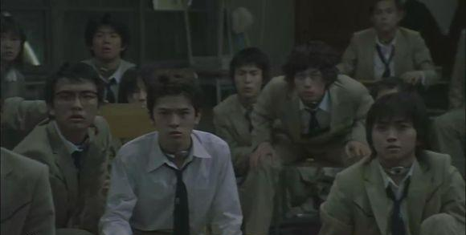
所有人都看着视频里面的非主流姐姐，估计还不相信这件事是真的
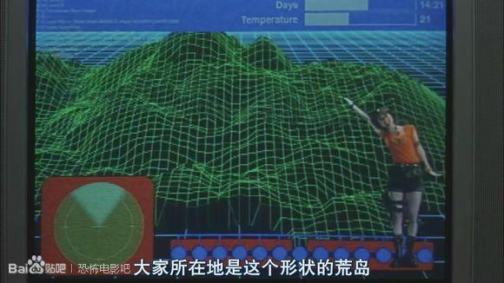
接着显示的就是整个岛的全貌
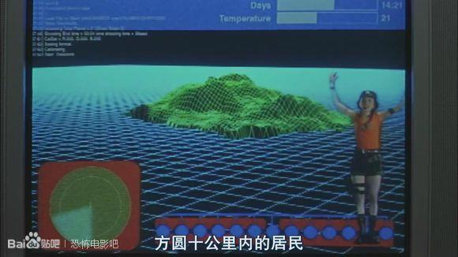
在这个岛上学校方圆十公里的局面都被疏散了，代表着这附近一个人都没有
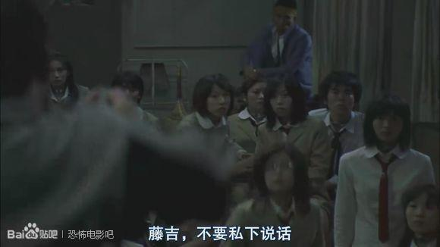
在大家看视频的时候，有个女生偷偷讲话
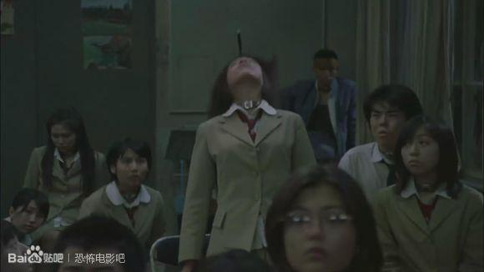
北野嗖的一声跳下讲台，一甩手，小李飞刀一出，例不虚发！
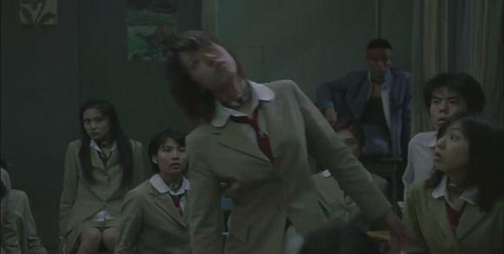
旁边的女生都傻眼了
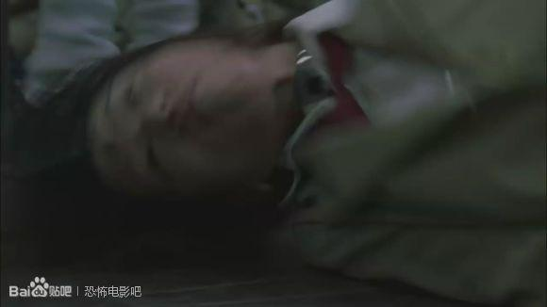
就这样这个女生就倒地身亡了
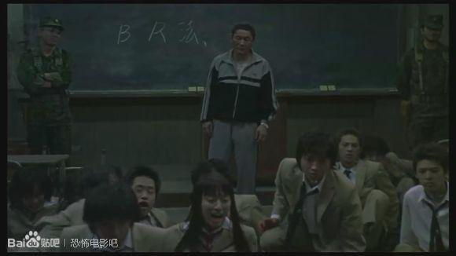
此时所有人都吓尿了，很多女生大叫起来
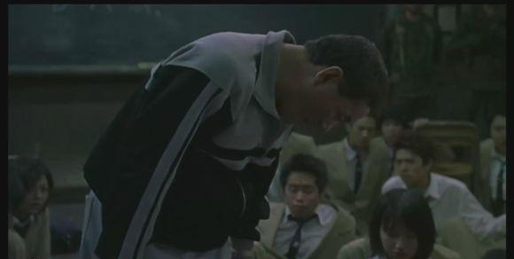
北野还谈谈的说了一句对不起，我这种杀人的手段是犯规的
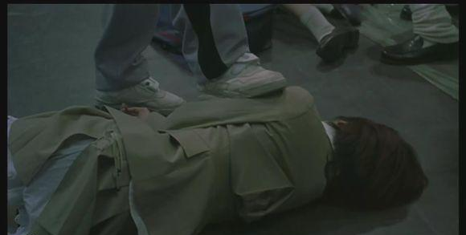
还用脚把这个女生翻了过来
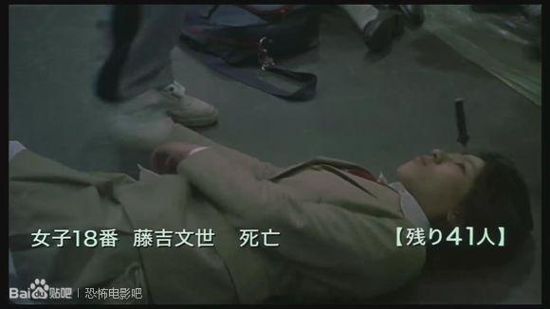
女生18号 藤吉文世 死亡 剩余41人
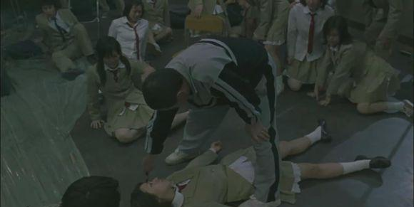
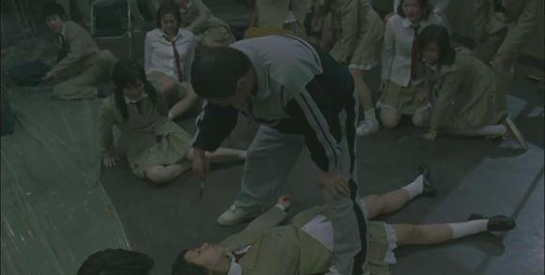
北野把刀子拔出来
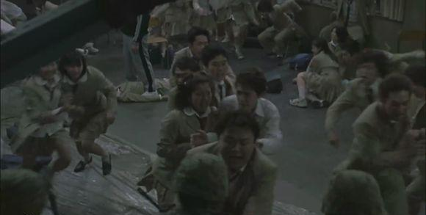
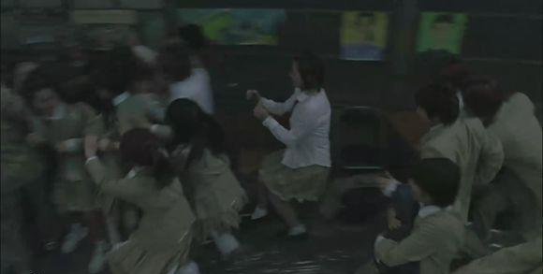
同学们吓的四散逃命
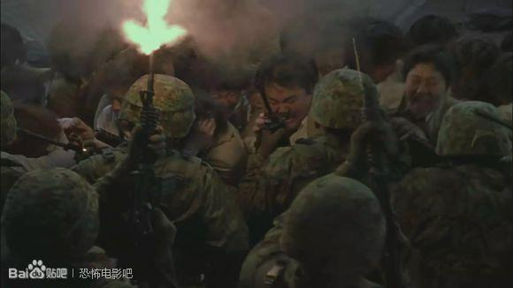
军队开枪吓唬学生

